**Ожирение – не фатальная неизбежность человека, а его слабость**

**Ожирение** – заболевание, при котором происходит избыточное накопление жировой ткани и приводящее к увеличению нормальной массы тела на 20 процентов и более. По данным статистик, на сегодняшний день количество людей с избыточной массой тела составляет более 50 процентов взрослого населения, а ожирением страдает от 20 до 30 процентов, и если такая тенденция сохраниться, то 2030 году количество пациентов с избыточной массой тела может охватить большую часть населения планеты. Для нашей страны эта проблема также актуальна.

Для определения нормального (идеального) веса тела используют так называемый индекс массы тела (ИМТ), который определяется по формуле: масса тела человека (вес в кг) разделённая на рос (м) возведённый в квадрат.

**Нормальная масса тела считается: ИМТ от 18.5 до 24.9; избыточная – от 25 до 29.9; ожирение - более 30.**

**В зависимости от избытка массы тела по отношению к идеальной массе тела, выделяют 4 степени ожирения**:

**1 степень** – 10 - 29% (ИМТ = 30 – 34.9); **2 степень** – 30 – 49% (ИМТ = 35 – 39.9);

**3 степень** – 50 – 99% (ИМТ больше 40); **4 степень** – 100% и более (ИМТ более 48).

Доказано, что ожирение не безобидное увеличение массы тела, а приводит пациента ко многим метаболическим нарушениям в организме: предрасполагает к развитию сахарного диабета 2 типа, артериальной гипертенхии, атеросклероза, ишемической болезни сердца, заболевании печени и желчевыводящих путей, суставов, а также к бесплодию, гипогонадизму (понижения секреции половых гармонов, а по последним данным, к раку груди и ЖКТ.

Течение беременности на фоне ожирения часто сопровождается патологией. Увеличивается число токсикозов; плод как правило рождается крупным, но с признаками недоношенности. Так, что ожирение сокращает продолжительность жизни.

**Какие же существуют причины для возникновения данного заболевания? Основные причины**:

- неправильное питание (употребление углеводной пищи, особенно мучных изделий, картофеля, несоблюдение режима питания и др);

- недостаточная физическая активность;

- эндокринные нарушения;

- генетическая предрасположенность;

- психологические проблемы и стрессы;

- наличие в внутри организма паразитов, выделяющих слизь и ферменты (белки, способствующие протеканию биохимических реакций в организме), вызывающие постоянное желание перекусить.

Диагноз заболевания устанавливается после измерения роста и определения массы тела. Дифференциальная диагностика различных видов ожирения основывается на данных анамнеза пациента, особенностях распределения отложений жира, наличии клинических и лабораторных признаков поражения эндокринных желёз.

Лечение всех видов ожирения заключается в коррекции пищевых привычек и пищевого поведения, изменения образа жизни.

**Основные принципы лечения:**

1.низкокалорийная диета;

2. дозирование физических нагрузок;

3. лекарственная терапия;

4. хирургическое лечение;

5. психотерапевтическая помощь.

**Меры борьбы с лишним весом и ожирением**

Начинать борьбу с наметившимся избыточным весом следует с анализа на яйца глистов. Наличие мешков под глазами, отёчность лица или ночной скрежет зубов – серьёзный повод для подозрения на наличие гельминтов. При подтверждении подозрения, требуется лечение химическими препаратами – иначе все попытки борьбы с лишним весом обречены на неудачу.

**Профилактика ожирения включает:**

**Коррекцию питания**: необходимо питаться умеренно, разнообразно и регулярно, есть только тогда, когда голодны.

- склонным к полноте людям противопоказаны молоко (более чем 3% жирности), маргарин, жирные и плавленые сыры, майонез, сосиски, бутерброды (объединяющие жиры и углеводы), все продукты которые подвергаются жарке.

**-Рекомендуется** есть меньше жира (сала, жирной свинины, сливочного масла).

**-Избегат**ь употребления жирного мяса, колбасных изделий, копчёностей, сдобы, острых соусов, майонезов.

**-Отдавать предпочтение** море продуктам, сырам , кисломолочным продуктам, хлебобулочным продуктам из муки грубого помола.

**-Пить во**ду. Ежедневно организму требуется не менее 2-2.5 литра воды.

**- Ограничить употребление соли** (не более 5-ти гр), избыток соли в организме задерживает воду, что способствует нездоровой полноте.

**-Тщательно пережёвывать пищу**, есть не спеша, наслаждаясь вкусом.

**-Никогда не «садиться на диету**», которой не сможете придерживаться всю жизнь.

**-Устраивать разгрузочные дни** (яблочные, кефирные, овощные).

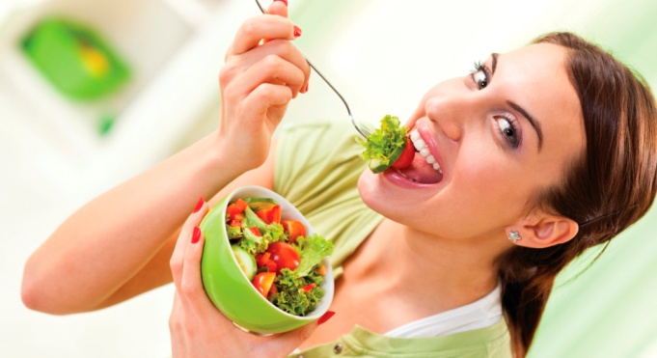**-Избегать перекусов.**

**-Следует увеличить потребление овощей, фруктов (преимущественно несладких), рыбы.**

**-Употреблять натуральные соки, без добавок сахара.**

**-Ведение здорового образа жизни:**

**отказ от вредных привычек (курение, употребление спиртных напитков, включая пиво),**

**ежедневные прогулки на свежем воздухе,**

**умеренная физическая активность,**

**закаливание,**

**рациональный режим труда и отдыха.**